Практическое задание
для конкурса «Лучший сварщик»
Оренбург 2019

Задание №1 на выполнение трудовых функций (трудовых действий) в реальных условиях
Трудовые действия:
Проверка оснащенности сварочного поста РД.
Проверка работоспособности и исправности оборудования поста РД.
Проверка наличия заземления сварочного поста.
Настройка оборудования.
Задание:
1.Подготовить рабочее место (сварочный пост РД) к выполнению резки РД и сварки РД деталей конструкции по чертежу и технологической карте.
2.Проверить работоспособность исправность сварочного оборудования РД и средств индивидуальной защиты
Условия выполнения задания:
1. Место выполнения задания: сварочная мастерская Саранского строительного техникума.
2. Максимальное время выполнения задания №1 – 10 мин.
Критерии оценки:
Количество набранных баллов в соответствии с оценочным листом.

Задание №2 на выполнение трудовых функций (трудовых действий) в реальных условиях.
Трудовые действия:
Ознакомление с конструкторской и производственно-технологической документацией по сварке.
Проверка оснащенности сварочного поста РД.
Зачистка ручным или механизированным инструментом элементов конструкции (изделий, узлов, деталей) под сварку.
Проверка работоспособности и исправности сварочного оборудования для РД.
Проверка наличия заземления сварочного поста РД.
Подготовка и проверка сварочных материалов для РД.
Настройка сварочного оборудования для РД с учетом особенностей его специализированных функций (возможностей).
Сборка элементов конструкции (изделий, узлов, деталей) под сварку с применением сборочных приспособлений.
Сборка элементов конструкции (изделий, узлов, деталей) под сварку на прихватках.
Контроль с применением измерительного инструмента подготовленных и собранных с применением сборочных приспособлений элементов конструкции (изделий, узлов, деталей) на соответствие геометрических размеров требованиям конструкторской и производственно-технологической документации по сварке.
Контроль с применением измерительного инструмента подготовленных и собранных на прихватках элементов конструкции (изделий, узлов, деталей) на соответствие геометрических размеров требованиям конструкторской и производственно-технологической документации по сварке.
Выполнение предварительного подогрева металла.*
Выбор пространственного положения сварного шва для сварки элементов конструкции (изделий, узлов, деталей).
Выполнение РД сложных и ответственных конструкций с применением специализированных функций (возможностей) сварочного оборудования.
Зачистка ручным или механизированным инструментом сварных швов после сварки.
Удаление ручным или механизированным инструментом поверхностных дефектов (поры, шлаковые включения, подрезы, брызги металла, наплывы и т.д.).
Контроль с применением измерительного инструмента сваренных РД сложных и ответственных конструкций на соответствие геометрическим размерам, требованиям конструкторской и производственно-технологической документации по сварке.
Задание:
1.Ознакомиться с операционно-технологической картой сборки и сварки плавящимся покрытым электродом
ТК-01-00002-024-008.
2.Выполнить сварные соединения согласно требованиям конструкторской и производственно-технологической документации: лист ЦОК-24-ПЭ-00002-008, ТК-01-00002-024-008.
Условие выполнения задания:
1. Место выполнения задания: производственное помещение ЦОК
2. Максимальное время выполнения задания №2 – 40 мин.
3. Операционно-технологическая карта сборки и сварки плавящимся покрытым электродом ТК-01-00002-024-008.
4.Чертеж сварочного соединения: лист ЦОК-24-ПЭ-00002-008.
Критерии оценки:
Количество набранных баллов в соответствии с оценочным листом.
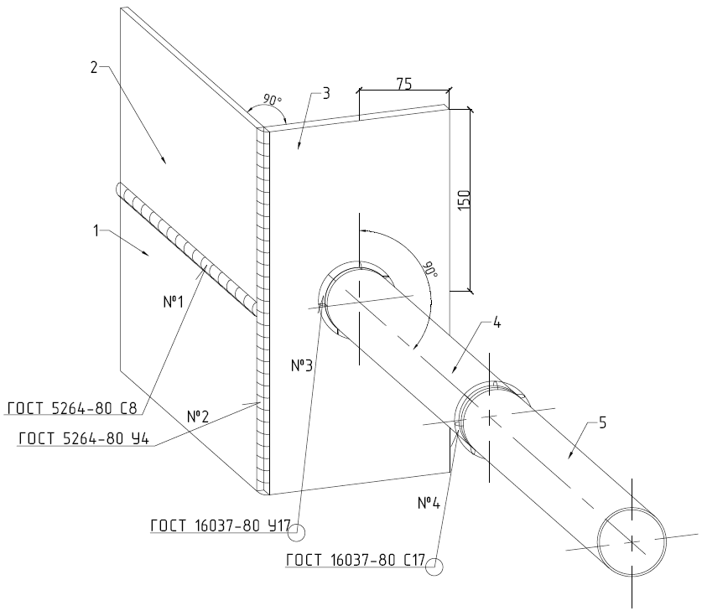
Позиция | Обозначение | Наименование | Кол-во | Примечание
1 | 1 | Лист 150х150х8  ГОСТ 19903-74 | 1
2 | 2 | Лист 150х150х8  ГОСТ 19903-74 | 1
3 | 3 | Лист 300х150х8  ГОСТ 19903-74 | 1
4 | 4 | Труба 57х3,5х150  ГОСТ 8732-78 | 1
5 | 5 | Труба 57х3,5х150  ГОСТ 8732-78 | 1

 |  |  |  |  | ЦОК-024-ПЭ-00002-008
 |  | .
Изм. | Лист | № докум. | Подп. | Дата | Практическое задание | Лист | Листов | Масштаб
Разработал |  | Седин С.Б. |  |  |  | 1 | 1
Проверил |  | Лазарев А.Л.
Н.контр. |  |  |  |  |  | В/02.3
Утвердил |  | Коротин А.И.

Операционно-технологическая карта
сборки и ручной дуговой сварки плавящимся покрытым электродом
ТК-01-00002-024-008.

№ п/п | Наименование | Обозначения (показатели)
 | Способ сварки | Сварка ручная дуговая плавящимся покрытым электродом ГОСТ Р ИСО 4063-111
 | Основной материал (марки) | Детали поз.1, 2, 3 – сталь 20 ГОСТ 19903-74; детали поз. 4, 5–сталь 20 ГОСТ 8732-78,
 | Сварочные материалы, тип, марка | Сварочные покрытые электроды ГОСТ 9467-75 тип Э50А, марка ЛБ-52У
 | Вид покрытия электродов (для РД) | Основное (Б)
 | Сварочное оборудование | ВД-252
 | Типоразмер, мм | Детали поз.1, 2 – лист 150х150х8,  поз.3 –лист 300х150х8,  поз. 4, 5– труба 57х3,5х150.
 | Тип сварного соединения | Сварной шов №1-С8, №2-У4, №3-У17, №4-С17
 | Вид шва соединения | Сварной шов №№1, 2, 3, 4-односторонний
 | Форма подготовки кромок | Сварной шов №1 – со скосом одной кромки ГОСТ 5264-80, №№2, 3 – без скоса кромок ГОСТ 5264-80, №4 - со скосом двух кромок ГОСТ 16037-80
 | Положение при сварке | Сварной шов №1 - Г, №2 - В1, №3 - В1, №4 - В1
 | Способ сборки | На прихватках
 | Метод подготовки и очистки | Механическая
 | Требования к прихваткам | Шов №1 - кол-во 2шт., L - 20-30 мм, H-2 мм;  шов №2 – кол-во 2шт., L-20-30 мм, H-2 мм;  шов №3 – кол-во 2шт., L-10-20 мм, H-2 мм;  шов №4 – кол-во 2 шт., L-10-20 мм, Н-2мм.
 | Клеймо

Эскизы сварного соединения С8 ГОСТ 5264-80 (шов №1).
Конструкция соединения | Конструктивные элементы шва | Порядок сварки
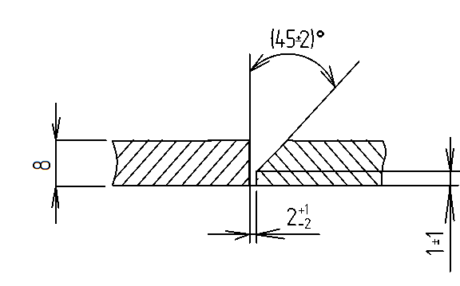 | 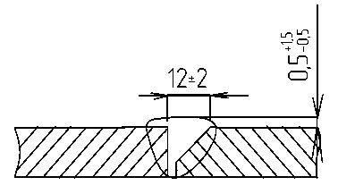 | 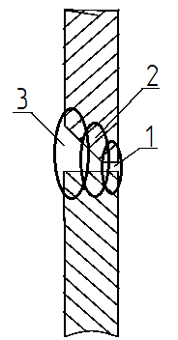
Эскизы сварного соединения У4 ГОСТ 5264-80 (шов №2).
Конструкция соединения | Конструктивные элементы шва | Порядок сварки
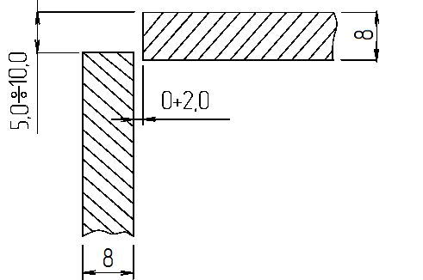 | 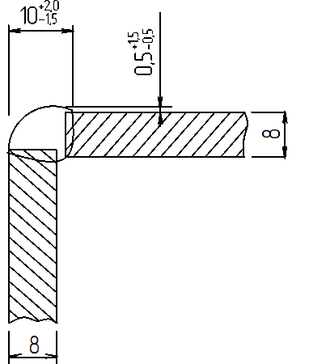 | 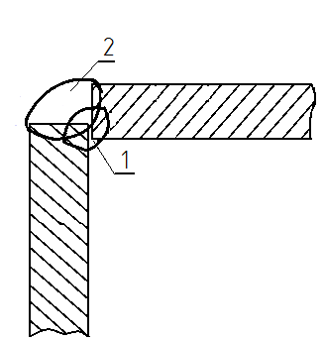
Эскизы сварного соединения У17 ГОСТ 16037-80 (шов №3).
Конструкция соединения | Конструктивные элементы шва | Порядок сварки
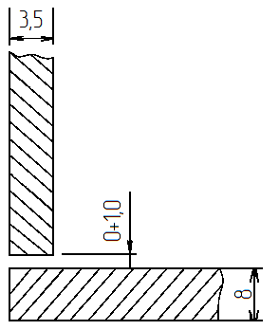 | 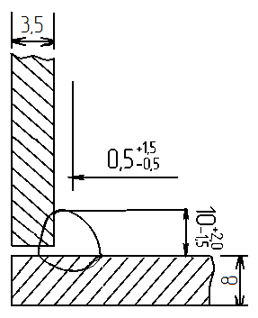 | 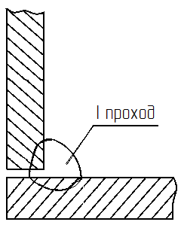

Эскизы сварного соединения С17 ГОСТ 16037-80 (шов №4).
Конструкция соединения | Конструктивные элементы шва | Порядок сварки
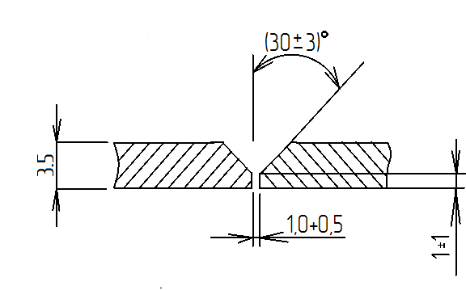 | 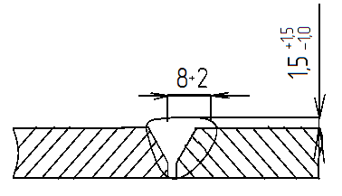 | 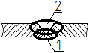

Параметры процесса сварки.

Номер  шва | Номер слоя (валика) | Способ сварки | Диаметр электрода электродной проволоки, мм | Род и полярность тока | Сварочный ток, А | Напряж. дуги, В | Расход защитного газа, л/ч | Скорость сварки, м/ч
1 | 1 | РД(111) | 2,6 | =(+) | 75-95 | - | - | -
 | 2 |  | 3,2 |  | 100-115
 | 3 |  | 3,2 |  | 100-115
2 | 1 | РД(111) | 3,2 | =(+) | 100-115 | - | - | -
 | 2 |  | 3,2 |  | 100-115
3 | 1 | РД(111) | 3,2 | =(+) | 100-115 | - | - | -
4 | 1 | РД(111) | 2,6 | =(+) | 75-95 | - | - | -
 | 2 |  | 3,2 |  | 100-115

Технологические требования к сварке:

К производству сварочных работ допускаются сварщики, прошедшие инструктаж по ОТ и ТБ.
- Перед сборкой необходимо очистить до металлического блеска кромки и прилегающие к ним внутреннюю на 10мм и наружную на 20мм поверхности деталей;
- Собрать и прихватить. Начальный и конечный участок каждой прихватки обработать механически для обеспечения плавного перехода при сварке корневого слоя шва. Прихватки при сварке тщательно переваривать или вышлифовывать. Сварку выполнять только после ВИК соответствия сборки чертежным размерам и отсутствия дефектов в прихватках. Прихватки, имеющие дефекты, должны быть удалены механическим путем, заварены вновь и проконтролированы.
- Дуга зажигается с поверхности разделки кромок или же с поверхности металла уже выполненного шва.
- Сварку осуществлять в неповоротном положении: шов №1 – в три прохода (корневой и два заполняющих), шов №2 – в два прохода, шов №3 - в один проход, шов №4 – в два прохода.
- После окончания сварки зачистить шов и прилегающие к нему поверхности на расстоянии не менее 20 мм (по обе стороны шва) от шлака, брызг расплавленного металла, окалины и других загрязнений.
Последовательность операций

№  п/п | Операция | Содержание операций | Оборудование и инструмент
1 | 2 | 3 | 4
1 | Подготовка кромок | - Выбрать заготовки согласно чертежу (эскизу).  - Произвести контроль размеров заготовок на соответствие чертежу (эскизу).  - Зачистить кромки и прилегающую к ним наружную поверхность деталей до металлического блеска на ширину не менее 20 мм. | Универсальный шаблон сварщика (УШС -3), штангенциркуль, угольник, металлическая щётка, углошлифовальная машина, щетка-крацовка
2 | Настройка и проверка сварочного оборудования | 2.1. Ознакомится с паспортом и инструкцией по эксплуатации сварочного выпрямителя  ВД-252.  2.2. Проверить заземление сварочного аппарата.  2.3. Проверить работоспособность средств измерения параметров сварки.  2.4. Подготовить сварочное оборудование к выполнению сварки.  2.5. Выставить режимы сварки согласно данным технологической карты. | Сварочный выпрямитель  ВД-252
3 | Сборка | 3.1. Выполнить прихватки: шов №№1, 2 – длиной 20-30мм, шов №№3,4 длиной 10-20 мм, выбрать режимы.  3.2. Зачистить прихватки.  3.3. Произвести контроль выполненных прихваток и параметров сборки.  3.4. Предъявить техническому эксперту собранный образец для оценки по критериям для 3-го уровня квалификации. | Сварочный выпрямитель  ВД-252  универсальный шаблон сварщика (УШС-3), молоток, зубило,  металлическая щётка, углошлифовальная машина, щетка-крацовка.
4 | Сварка | 5.1.Установить собранный образец в положение согласно требованиям чертежа и технологической карты.  5.2.Выполнить сварку образца в неповоротном положении на режимах, приведенных в данной технологической карте с соблюдением порядка наложения слоев.  5.3.Технологические требования в процессе сварки: сварку вести в один проход.  5.4.Зачистить шов и прилегающие к нему поверхности на расстоянии 20 мм в обе стороны от окислов, брызг.  5.5.Нанести маркером клеймо на расстоянии 50-60 мм от сварного шва.  5.6.Произвести контроль выполненных сварных соединений изделия.  5.7.Предъявить техническому эксперту изделие для оценки по критериям для 3-го уровня квалификации. | Сварочный выпрямитель  ВД-252, молоток, зубило, металлическая щётка, углошлифовальная машина, щетка-крацовка, маркер, УШС-3.

Требования к контролю качества

№  сварного шва | Метод контроля,  вид испытаний | НД на методику контроля | НД на оценку качества | Объем контроля  (%, кол-во образцов)
1 | Визуальный измерительный | РД-03-606-03 | ГОСТ Р ИСО 5817-2009 | 100%
 | Радиографический | ГОСТ 7512-82 | ГОСТ Р ИСО 5817-2009 | 100%
2 | Визуальный измерительный | РД-03-606-03 | ГОСТ Р ИСО 5817-2009 | 100%
 | Радиографический | ГОСТ 7512-82 | ГОСТ Р ИСО 5817-2009 | 100%
3 | Визуальный измерительный | РД-03-606-03 | ГОСТ Р ИСО 5817-2009 | 100%
4 | Визуальный измерительный | РД-03-606-03 | ГОСТ Р ИСО 5817-2009 | 100%
 | Радиографический | ГОСТ 7512-82 | ГОСТ Р ИСО 5817-2009 | 100%

С технологической картой ознакомлен: ____________________ ______________________
(подпись соискателя) (фамилия, имя, отчество)

